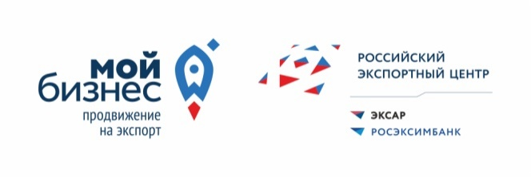 Автономная некоммерческая организация
«Центр поддержки экспорта Брянской
области»

« 15 » марта _ 2020 г.
Заявка-направление на прохождение семинара
Настоящим письмом
Полное наименование предприятия  /Индивидуального предпринимателя | ООО «Формат»
ИНН предприятия | 3200000000 | ОГРН | 321010101010
Адрес регистрации (юридический) | 241000, Брянская область, г. Брянск, ул. Брянская, д 10
направляет работника:
ФИО, должность работника | Петров Иван Романович, коммерческий директор
Телефон | 8-999-999-99-99 | e-mail | petrovich@yandex.ru
на участие в экспортном семинаре программы «Жизненный цикл экспортного проекта» АНО ДПО «Школа экспорта Акционерного общества «Российский экспортный центр» и подтверждает стаж его работы на занимаемой должности с «08» августа 2018 г. по настоящее время.
^{дата приема на работу}

Директор ООО «Формат» Попов М.И.
__________________________________ _________________ ___________________
(должность руководителя*) (подпись) (расшифровка)

М.П.

*- Заявку подписывает руководитель организации / индивидуальный предприниматель.

